GAMBARAN IDENTITAS DIRI DAN TINGKAT KESEHATAN MENTAL PADA REMAJA DENGAN GANGGUAN KECEMASAN SOSIAL MEDIA DI SMK KESEHATAN DWI PUTRI HUSADA KOTA BOGOR TAHUN 2021
KARYA TULIS ILMIAH
Diajukan untuk Menyelesaikan Mata Kuliah KTI di Program Studi Diploma III Keperawatan pada Jurusan Keperawatan Politeknik Kesehatan Kementerian Kesehatan Bandung
Disusun Oleh:
THERESIA OKTAVIANTI LESTARI
NIM. P17320318074

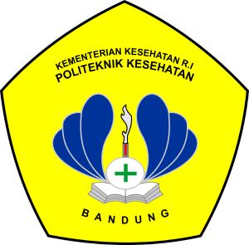

POLITEKNIK KESEHATAN KEMENTRIAN KESEHATAN BANDUNG
PROGRAM STUDI KEPERAWATAN BOGOR
2021

